**ใบขอรับเป็นว่าที่ ที่ปรึกษาโครงงานวิศวกรรมคอมพิวเตอร์1/2561**

**ชื่อโครงงานวิศวกรรมคอมพิวเตอร์**

ภาษาไทย ระบบเทรดอัตโนมัติหลายสกุลเงิน

English Multi currency trading system  
**ชื่อนักศึกษา**

1. นาย พร้อมพันธุ์ ชัยมงคล รหัส 58523206022-8 ชั้นปี วศบ. คพ(เทียบโอน) ปีที่ 4

2 นาย กิตติชัย แสนหลวง รหัส 59523206027-6 ชั้นปี วศบ. คพ(เทียบโอน) ปีที่ 3

**หัวข้อที่ต้องเขียนมาส่ง**

1. ความเป็นมาของปัญหา
2. รายงานการศึกษาที่เกี่ยวข้อง

**บันทึกผลการรับนักศึกษา**

………………………………………………………………………………………………………………………………………………………………………………………………

………………………………………………………………………………………………………………………………………………………………………………………………

………………………………………………………………………………………………………………………………………………………………………………………………

………………………………………………………………………………………………………………………………………………………………………………………………

………………………………………………………………………………………………………………………………………………………………………………………………

………………………………………………………………………………………………………………………………………………………………………………………………

………………………………………………………………………………………………………………………………………………………………………………………………

ลงชื่อ……………………………..

(……………………………..)

ว่าที่อาจารย์ที่ปรึกษา

......../….……../…….…

**คำแนะนำ :**

1. การรับเป็นว่าที่อาจารย์ที่ปรึกษา **มิได้หมายถึงเป็นที่ปรึกษาจริง** อาจารย์ที่ปรึกษาจะรับเป็นที่ปรึกษาต่อนักศึกษาเมื่อ นักศึกษามีความพร้อมในการสอบหัวข้อโครงงานวิศวกรรมและได้รับการอนุมัติหัวข้อโครงงานวิศวกรรม (ทำงานโครงงานวิศวกรรมมีความก้าวหน้าประมาณ 40%ขึ้นไป และ/หรืออยู่ในดุลยพินิจของอาจารย์ที่ปรึกษา)
2. นักศึกษาที่จะทำหัวข้อโครงงานวิศวกรรมที่สนใจ จะต้องมีลายเซ็นว่าที่ที่ปรึกษา เซ็นรับ แล้วเท่านั้น
3. **ที่ปรึกษาสามารถ แจ้งยกเลิกเป็นว่าที่ที่ปรึกษากับอาจารย์ประจำวิชาpre-project ได้ทันที** ในกรณีที่นักศึกษาไม่สามารถปฏิบัติงานตามที่ว่าที่ที่ปรึกษากำหนด หรือมีความประพฤติที่ไม่เหมาะสม ผิดกฎระเบียบ เป็นต้น
4. ส่งใน ชั่วโมงเรียน และภายในวันพฤที่ 26 กรกฏาคม 2561 เท่านั้น
5. **ความเป็นมาของปัญหา**

ในปัจจุบันความเจริญก้าวหน้าของอินเทอร์เน็ต(Internet) ได้ส่งผลกระทบต่อการดำรงชีวิตประจำวันของคนเราอย่างมาก เป็นผลทำให้คนเข้าถึงการลงทุนได้มากขึ้น เห็นได้จากการค้นหาคำว่า “ForEx” (ตลาดแลกเปลี่ยนเงินตราสากล)และ “Stock Market” (ตลาดหุ้น)ในกูเกิลเทรนด์(Google Trend) ตั้งแต่ปี 2014 - 2018 จะเห็นว่ามีการค้นหาคำว่า “ForEx” ที่มากขึ้นทุกปีจนใกล้เคียงกับคำว่า “Stock Market” ทำให้เห็นว่ามีคนเข้ามาลงทุนกันมากขึ้น ซึ่งสามารถหาความรู้ทั่วไปได้จากทางอินเทอร์เน็ต หรือ หนังสือตามร้านหนังสือทั่วไป แต่ปัญหาของนักลงทุนส่วนใหญ่โดยเฉพาะมือใหม่คือ ไม่รู้จะเริ่มทำการซื้อขายอัตราแลกเปลี่ยนเงินตราระหว่างประเทศ (ForEx : Foreign Exchange) อย่างไร จะใช้ตัวช่วยอะไรในการตัดสินใจในการส่งคำสั่งซื้อขาย (Trading Order) เมื่อทำการซื้อขายแล้วเงินติดลบหรือขาดทุนไม่รู้จะแก้อย่างไร และเมื่อเงินเป็นบวกหรือได้กำไรก็ไม่รู้จะออกตรงไหน หรือว่าไม่มีเงื่อนไข (Logic) ในการทำการซื้อขาย รวมไปถึงอารมณ์ของนักลงทุนใน ขณะนั้น ทำให้นักลงทุนมือใหม่ไม่สามารถควบคุมอารมณ์ตัวเองได้ และไม่สามารถทำตามแผนที่วางไว้ได้ รวมถึงการไม่มีการบริหารเงิน(Money Management) ที่มีอย่างจำกัดได้ จึงทำให้นักลงทุนมือใหม่เหล่านี้ตกเป็นเหยื่อของตลาดซื้อขายอัตราแลกเปลี่ยนระหว่างประเทศ

จากปัญหาดังกล่าว จึงเกิดไอเดียการพัฒนาการเทรดอย่างนึงที่มีการประกันความเสี่ยงโดยทำการเทรดเป็น “คู่” เวลาเปิด order ก็จะมีการเปิดสถานะ long และ short พร้อมๆ กัน บนคู่หุ้นที่ต้องการ” Pair trading ถือ เป็นเทคนิคการ hedging อย่างหนึ่งที่ได้รับความนิยมกันอย่างแพร่หลายในกลุ่ม hedge funds ซึ่ง Pair trading ทำงานภายใต้พื้นฐานการคำนวณทางคณิตศาสตร์ ในหาคู่ของหุ้นที่จะมาเทรดร่วมกันจะต้องผ่านการคำนวณทางคณิตศาสตร์ ถึงความเหมาะสม และ เป็นไปได้ในการทำกำไรในอนาคตของคู่หุ้นที่เลือกมา โดยอาศัยค่า Cointegration เข้ามาช่วยเพื่อหาค่าเงินที่มี “Economic link” ต่อกัน โดยที่ ค่าเงิน 2 ตัวจะ Cointegrated กันก็ต่อเมื่อความแตกต่างของข้อมูล 2 ชุด มีลักษณะเป็น “Mean Reverting” ก็คือ ค่าวิ่งไปมาอยู่รอบๆ ค่า Mean ของตัวเอง

1. **รายงานการศึกษาที่เกี่ยวข้อง**

ดร.เฉลิมพล จตุพร (2017) ความสัมพันธ์เชิงดุลยภาพระยะยาว (Cointegration)

* ความสัมพันธ์เชิงดุลยภาพระยะยาว (Cointegration)

Engle and Granger (1987) ได้เสนอแนวคิดเกี่ยวกับการศึกษาความสัมพันธ์เชิงดุลยภาพระยะยาว (Cointegration) ว่าเป็นการเคลื่อนไหว (Movement) ของข้อมูลอนุกรมเวลาตั้งแต่ 2 ชุดข้อมูลพร้อมๆกันในสภาวะที่แน่นอน (Steady state) หรือเรียกว่าสภาวะดุลยภาพ-ความสัมพันธ์เช่นนี้สามารถเกิดขึ้นได้ถึงแม้ว่าชุดข้อมูลดังกล่าวจะไม่มีความหยุดนิ่ง (Non-stationarity) เพียงแต่ต้องมีการตรวจสอบว่าชุดข้อมูลต่างๆเหล่านี้ว่ามี Cointegration เกิดขึ้นหรือไม่-Note: The Nobel Prize of Economics in 2003

* ขั้นตอนในการทดสอบ Cointegration-การตรวจสอบความสัมพันธ์เชิงดุลยภาพระยะยาวด้วยวิธี Engle and Granger (EG) cointegration ประกอบด้วย 3 ขั้นตอนดังนี้

ขั้นตอนที่ 1 การตรวจสอบอันดับความหยุดนิ่งของอนุกรมเวลา

แนวทางการเลือกแบบจำลองในการวิเคราะห์ข้อมูลอนุกรมเวลาหลังจากมีการตรวจสอบความหยุดนิ่ง (Order of integration)

- หากพบว่าตัวแปรเป็น 1 (0) ทั้งหมด => Regression analysis

- หากพบว่าตัวแปรเป็น I (1) ทั้งหมด => ดำเนินการขั้นตอนที่ 2 ต่อไป (Cointegration)

- แต่หากพบว่าข้อมูลอนุกรมเวลามีลักษณะเป็น I (1) และ 1 (0) อยู่ร่วมกัน = => ไม่สามารถ ทดสอบ Cointegration ด้วยวิธี Engle and Ganger และ Johansen ต่อไปได้ (Engle and Granger, 1987; Johansen, 1988, 1991, 1995)

ขั้นตอนที่ 2 การสร้างแบบจำลองการถดถอยระหว่างตัวแปร

กำหนดแบบจำลองการถดถอยระหว่างตัวแปร (Eq, 1) เพื่อสร้างชุดค่าหลงเหลือ (Eq, 2)

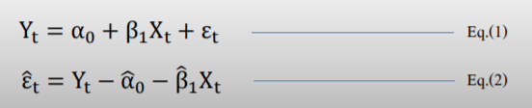

โดยกำหนดให้

 คือค่าสัมประสิทธิ์ของ  เรียกว่า Cointegrating

หมายเหตุ:Eq. (1) จะถูกกำหนดให้เป็นแบบจำลองดุลยภาพระยะยาวระหว่าง X และ Y

ขั้นตอนที่ 3 การตรวจสอบความหยุดนิ่งของชุดค่าหลงเหลือ

การตรวจสอบความหยุดนิ่งของชุดค่าหลงเหลือด้วยวิธี ADF unit root จะไม่พิจารณาค่าคงที่ (Constant) และแนวโน้มเวลา (Time trend) ในแบบจำลองเพื่อตรวจสอบความหยุดนิ่งของข้อมูล (Asteriou and Hall, 2007; Gujarati and Porter, 2009)

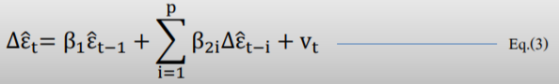

โดยกำหนดให้  คือค่าหลงเหลือในแบบจำลอง (White noise)

* Conclusion: Step to Run Cointegration

1. Test for stationarity of the variables, Expected I(1) in all variables

2. Run regression between the variables

3. Detect residual series

4. Test for stationarity on the residual

4.1) If the residual can be stationary ==> The variables are cointegrated.

4.2) If the residual cannot be stationary ==> The variables are not cointegrated.

Note: If the variables are cointegrated, it means that the relationship in step (2) does

not have spurious result. We can say that the regression in step (2) is a long-run

equilibrium relationship.

* แบบจำลองการปรับตัวระยะสั้น (ECM)

เมื่อการตรวจสอบความสัมพันธ์ระหว่าง X และ Y มี Cointegration เกิดขึ้นจะเปิดโอกาสให้สามารถวิเคราะห์การปรับตัวระยะสั้นเพื่อเข้าสู่ดุลยภาพซึ่งจะอธิบายถึงความเร็ว (Speed of adjustment) ของแบบจำลองในการปรับตัวเข้าสู่ดุลยภาพเดิม

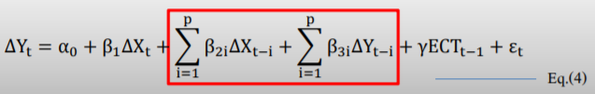

โดยกำหนดให้  หมายถึง Speed of adjustment (ระดับความเร็วในการปรับตัวเพื่อเข้าสู่ดุลยภาพ) โดยทฤษฎีแล้วค่าสัมประสิทธิ  โดยวิธี EG cointegration จะติดลบเสมอเพื่อแสดงถึงการปรับตัวย้อนกลับเข้าสู่ดุลยภาพอีกครั้ง ECT หรือ Error correction term เป็นตัวแปรชุดค่าหลงเหลือซึ่งได้มาจากขั้นตอนที่ (2) หรือ Eq. (2)

**การออกแบบการใช้งานโปรแกรมระบบเทรดอัตโนมัติ**



ผู้ใช้ คอมพิวเตอร์

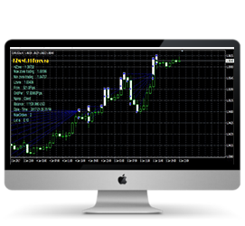

โปรแกรมเทรดอัตโนมัติทำงาน โปรแกรม MetaTrader5

รูปที่1 การออกแบบการใช้งานโปรแกรมระบบเทรดอัตโนมัติ

**Flowchart การทำงานของผู้ใช้งาน**

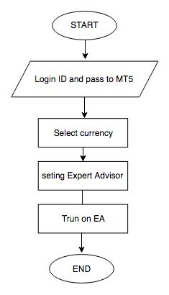

รูปที่ 2 Flowchart การทำงานของผู้ใช้งาน

**Flowchart การทำงานของระบบ**

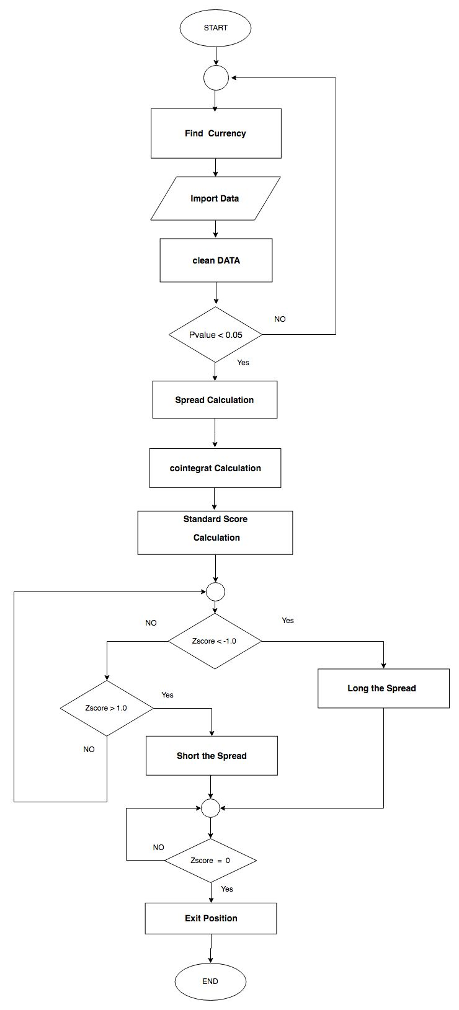

รูปที่ 3 Flowchart การทำงานของระบบ